PLÁN ROZVOJE SPORTU

OBCE MORAVEČ
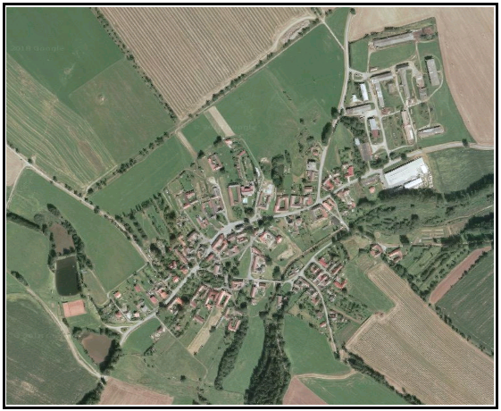

Červen 2018

Zpracovatel: Nová Lípa, dobrovolný svazek obcí, Mariánské náměstí 718, 394 94 Černovice

Identifikační údaje:

Zadavatel:
Obec Moraveč
Moraveč čp. 110,
393 01 Pelhřimov
IČO: 00248673
DIČ: CZ 00248673
Tel.: 565 394 129
Email: obecmoravec@tiscali.cz
www.obecmoravec.cz
kontaktní osoba: Eva Zadražilová,
starostka obce Moraveč

Zpracovatel:
Nová Lípa
dobrovolný svazek obcí
Mariánské náměstí 718
394 94 Černovice
IČO: 04225317
Tel.: 733 396 266
Email: alzbeta.kolarova@seznam.cz
www.dsonovalipa.cz
kontaktní osoba: Ing. Alžběta Kolářová, ředitelka dobrovolného svazku obcí Nová Lípa

Obsah:

1. Základní údaje o obci 4
2. Úloha obce v zajišťování sportu 5
3. Oblasti podpory sportu v obci 6
4. Přehled stávající sportovní vybavenosti 7
4.1 VÍCEÚČELOVÉ SPORTOVIŠTĚ 8
4.2 PŘÍRODNÍ KOUPALIŠTĚ 9
4.3 DALŠÍ SPORTOVNÍ VYŽITÍ 10
5. Plán podpory rozvoje sportu (2018 – 2028) 11
5.1 Přímá podpora (finanční) 11
5.1.1 Rozpočtovaná v rámci rozpočtu obce 11
5.1.2 Poskytovaná jako dotace z rozpočtu obce třetím osobám 13
5.2 Nepřímá podpora 14

Strategický plán rozvoje sportu je zpracován ve smyslu § 6 odst. 2 zákona č. 115/2001 Sb., o podpoře sportu, ve znění pozdějších předpisů. Koncepce podpory sportu je otevřeným dokumentem, který se může měnit či doplňovat v závislosti na prioritách a potřebách obce. Cílem strategického plánu rozvoje sportu obecně, je podpořit sport ve všech jeho rovinách a stanovit způsob financování podpory sportu v obci.

Základní údaje o obci

Obec Moraveč leží na Českomoravské vrchovině, na západním okraji Kraje Vysočina. Moraveč se nachází 13 km západně od města Pelhřimov a 11 km jihovýchodně od města Pacov v nadmořské výšce 595 m n. m. Dalšími menšími, ale bližšími sídly jsou město Černovice (10 km) a městys Nová Cerekev (3 km).

Výrazným krajinotvorným prvkem jsou lesní porosty pokrývající území obce Moraveč. Nejrozsáhlejší lesní masívy pokrývají souvisle celou jižní část území obce a dále západní část území v okolí vrchu Peklov. Nejvyšší je právě vrch Peklov (649 m n. m.) v západní části území a potom vrch Na Křížencích (642 m n. m.) v jižní části území. Vysoko položená je i severní část území při hranici s obcí Zlátenka (642 m n. m.). Nejníže je pak na území obce položen jihovýchodní okraj správního území Moraveč u osady Randík (cca 555 m n. m.) v údolní nivě na soutoku Cerekvického potoka a potoka Brůdek.

Celé správní území obce Moraveč spadá do povodí řeky Vltavy, Sázavy a Želivky, zvané v horní části toku Hejlovka. Nejvýznamnější vodotečí na území obce Moraveč je Cerekvický potok protékající od západu k východu napříč celým územím obce a také jižní částí sídla Moraveč, který se dále po směru toku na území města Pelhřimov vlévá právě do řeky Želivky (Hejlovky). Nejrozsáhlejší vodní plochou na území obce je Moravečský rybník na Cerekvickém potoce.
- Počet obyvatel k 1. 1. 2018: 202
- Celková výměra území: 902 ha
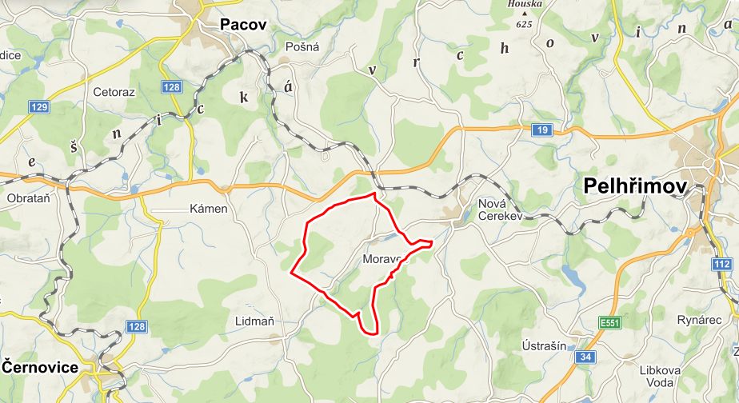

Úloha obce v zajišťování sportu

Péče o sport patří ze zákona mezi úkoly obce (bližší vymezení viz § 6 zákona č. 115/2001 Sb., o podpoře sportu). Sportovní politika obce se odvíjí od potřeb obce a vychází z jejich kulturně historických tradic. Obec se spolupodílí na financování sportu, ale zároveň koordinuje činnost sportovních subjektů ve prospěch obce, resp. svých občanů a kontroluje efektivnost vynaložených veřejných zdrojů. Zároveň dochází k naplňování povinnosti obce pečovat o vytváření podmínek pro uspokojování potřeb svých občanů, zejména potřeby ochrany a rozvoje zdraví, výchovy a vzdělávání, celkového kulturního rozvoje a ochrany veřejného pořádku (viz § 2 a § 35 zákona č. 128/2000 Sb., o obcích).

Hlavní úkoly obce:
- zabezpečovat rozvoj sportu pro všechny, včetně zdravotně postižených občanů,
- zajišťovat výstavbu, rekonstrukce, údržbu a provoz svých sportovních zařízení a zkvalitňovat je pro sportovní činnost občanů,
- podporovat další provozovatele sportovních zařízení, včetně finanční pomoci,
- kontrolovat účelné využívání svých sportovních zařízení,
- zabezpečovat finanční podporu sportu ze svého rozpočtu,
- podporovat úspěšné místní sportovce a jejich reprezentaci obce.

Oblasti podpory sportu v obci

Obec vychází vstříc spolkovým aktivitám formou individuálních dotací poskytovaných z rozpočtu obce.

Sport dětí a mládeže
Zásadní význam: Výchovný prostředek, socializační faktor, účinná forma prevence sociálně patologických jevů v chování dětí a mládeže, důležitý prvek v harmonickém a zdravém vývoji mladého člověka.
Cíl podpory: Podnícení zájmu o sport. Vypěstování potřeby sportu jako samozřejmé součásti zdravého životního stylu. Nabídka smysluplné zábavy a současné rozvíjení schopností a dovedností v této oblasti.

Sport pro všechny
Zásadní význam: Naplňování myšlenek zdravého životního stylu, sociální kontakt, smysluplné trávení volného času, seberealizace, aktivní odpočinek.
Cíl podpory: Vytvoření kvalitních a finančně dostupných možností sportovního vyžití a aktivní zábavy pro všechny věkové kategorie žijící na území obce.

Podpora je realizována zejména:
- údržbou stávajících sportovních zařízení ve vlastnictví obce, jejich případnou modernizací v souladu s potřebami obce
- podporou, příp. spolupořadatelstvím sportovních akcí, různých vesnických her
- podporou nejrůznějších pohybových aktivit např. …
- …
- (podporou údržby sportovních zařízení ve vlastnictví spolků)
- (výstavbou či rozšířením a údržbou (Outdoor fitness) prvků pro širší vrstvu obyvatel)

Přehled stávající sportovní vybavenosti

V současné době je možnost sportovního a rekreačního vyžití obyvatel v obci Moraveč relativně velmi dobrá. V obci je u přírodního koupaliště sportovní areál, kde jsou k dispozici fotbalové hřiště, dva tenisové kurty a volejbalové hřiště. Nejmenší si mohou pohrát na malém hřišti s houpačkami, skluzavkou a pískovištěm.

Krytá nebo větší sportovní zařízení v obci nejsou, zde jsou obyvatelé obce vázáni na sportovní zařízení v Pacově (11 km) nebo v nedalekém Pelhřimově (13 km).

1
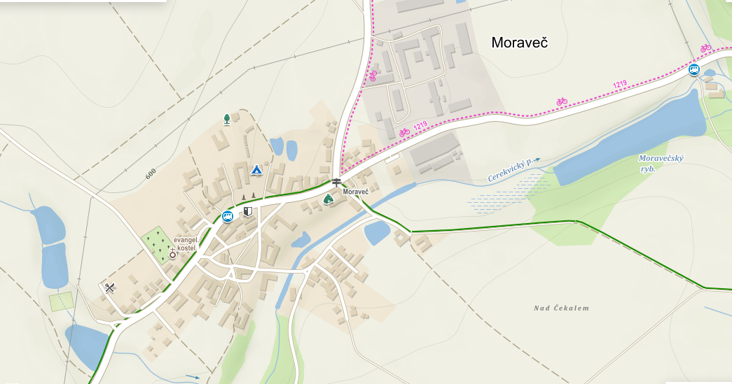
2
5
4
3

1 – víceúčelové sportoviště
2 – přírodní koupaliště
3 – jezdecký klub
4 – turistická trasa (zelená)
5 – cyklotrasa č. 1219

4.1 VÍCEÚČELOVÉ SPORTOVIŠTĚ

Na západním okraji obce Moraveč se nachází většina sportovního zázemí obce. Hned vedle koupaliště je fotbalové hřiště, tenisový kurt, víceúčelové hřiště, dětské hřiště.

název zařízení: |  | Víceúčelové sportoviště
umístění: |  | p. č. 2040/1 v k. ú. Moraveč
vlastník: |  | Obec Moraveč
hlavní uživatel: |  | veřejnost
správce sportoviště: |  | Obec Moraveč

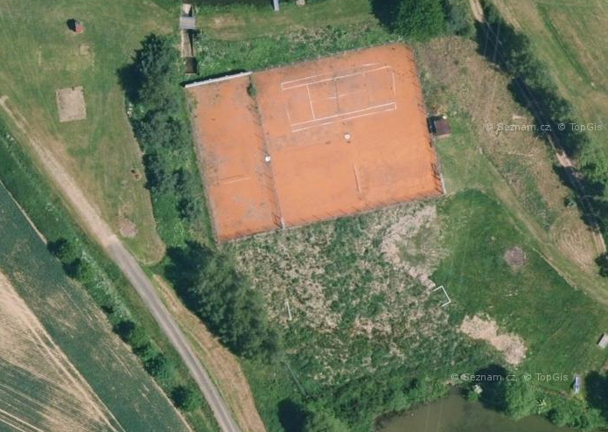

4.2 PŘÍRODNÍ KOUPALIŠTĚ

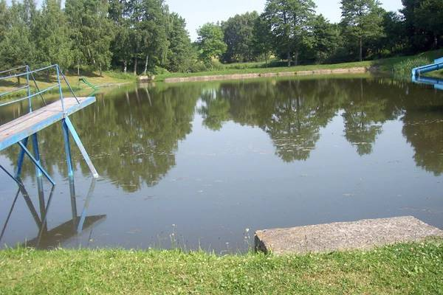
Na západním okraji Moravče se nachází přírodní koupaliště s tobogánovou skluzavkou a skokánkem do vody. Přímo u koupaliště se dále nachází fotbalové hřiště, tenisový kurt, víceúčelové hřiště a dětské hřiště.

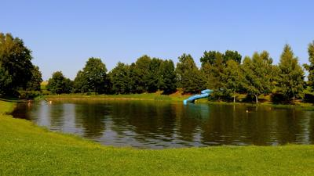

4.3 DALŠÍ SPORTOVNÍ VYŽITÍ

- Jezdecký klub: v obci se nachází jezdecký klub JC Bohemia Star, který pořádá tréninky, soutěže a vyjížďky na koních

- Turistická trasa: obcí vede jedna turistická trasa – zelené značení

- Cyklistická trasa: Cyklotrasa č. 1219 Pacov - Pelhřimov, 22 km

- Camp Moraveč: rodinný kemp v klidném prostředí, nabízí ubytování ve čtyřlůžkových chatkách. V areálu kempu je streetbalové hřiště, stolní tenis, dětské hřiště, bazének 5x10m, restaurace s venkovním posezením, společenská místnost s krbem
Další sportovní vybavenost je v 11 km vzdáleném Pacově, či 13 km vzdáleném Pelhřimově, kam je z Moravče dobrá dopravní obslužnost.

Plán podpory rozvoje sportu (2018 – 2028)

5.1 Přímá podpora (finanční)

5.1.1 Rozpočtovaná v rámci rozpočtu obce

Objekt | Náklady na každoroční údržbu a opravy v Kč | Plán investic v r. 2018 – 2023 v Kč | Plán investic v r. 2024 – 2028 v Kč | Popis
Fotbalové hřiště
Víceúčelové hřiště
Dětské hřiště
Koupaliště

5.1.2 Poskytovaná jako dotace z rozpočtu obce třetím osobám

Komu | Plán dotační podpory v r. 2018 – 2023 v Kč | Plán dotační podpory v r. 2024 – 2028 v Kč | Popis
SDH?
…
…

5.2 Nepřímá podpora

- údržba stávajících sportovních zařízení, vybavení k volnočasovým aktivitám apod.,
- zveřejňování pořádaných sportovních akcí a jejich výsledků,
- propagace sportovních akcí, možnost uveřejňování postřehů a informací z jednotlivých sportovních akcí,
- možnost bezplatného využívání sociálního zázemí ve vlastnictví obce při pořádání sportovních akcí,
- možnost bezplatného využívání pozemků ve vlastnictví obce při pořádání sportovních akcí.

Strategický plán rozvoje sportu ……………. schválilo Zastupitelstvo obce ……………… na svém zasedání konaném dne ……………. usnesením č. ……………
Strategický plán rozvoje sportu v je zveřejněn na webových stránkách ……………………….. nebo je dostupný ve fyzické podobě na obecním úřadě.

